Сафина Рима Салиховна
воспитатель МБДОУ «Ручеёк»
НОД по ознакомлению с окружающим миром
«Белый, синий, красный»

Цели НОД:
• формирование элементарных представлений о происхождении знамен;
• воспитание эстетического отношения к цветам российского флага и знакомство с их символическим значением;
• речевое развитие и обогащение словаря (знамя, стяг, древко, полотнище, навершие).
Наглядные пособия и материалы: рисунки, иллюстрации с изображением старинных и современных знамен, русских национальных костюмов.
Слайды и репродукции живописных произведений: «Богатыри» В.М. Васнецова, «Александр Невский» П.Д. Корина, исторических полотен А.М. Васнецова и др. Иллюстрации художников-графиков В. Семенова, О. Пархаева и др. Произведения живописи и графики помогут воссоздать колорит исторической эпохи, активизировать внимание детей. Занятие можно провести в форме путешествия во времени.
Интеграция образовательных областей: познавательное развитие, художественно-эстетическое развитие, речевое развитие.
Цель: создать условия для развития у дошкольников представлений о государственном символе РФ – флаге.
Задачи.
Обучающие: 1. Познакомить детей с символическим значением цветов государственного флага РФ.
2. Формировать навык аккуратного нанесения пластилина на форму.
Развивающие: 1. Развивать интерес к истории и культуре родной страны.
2. Расширять кругозор в области государственной символики.
3. Активизировать речь детей.
4. Развивать мелкую моторику рук.
5. Обогащать словарь детей.
Воспитательные:1. Воспитывать эстетическое отношение к цветам российского флага, чувство патриотизма, уважительное отношение к символам государства, любовь к Родине.
2. Создать положительный эмоциональный настрой.
Методические приёмы: просмотр слайдов; чтение стихотворения В. Степанова «Что мы Родиной зовём?»; рассматривание изображений государственных флагов разных стран и русской народной одежды; дидактическая игра «Сложи флаг России»; динамическая пауза с флажками; изготовление декоративной пластины «Российский флаг»; исполнение песни «Белый, синий, красный».
Оборудование: флэш-карта со слайдами; стихотворение В. Степанова «Что мы Родиной зовём? »; изображения флагов Украины, Белоруссии, Германии, Италии, Франции, России; флажки для динамической паузы; изображение русского народного костюма; полоски трёх цветов для д/и; пластилин трёх цветов для изготовления декоративной пластины, картон-основа.
Предварительная работа: знакомство детей с историей возникновения стягов, знамён, флагов; беседа о том, где можно увидеть флаги; разучивание песни «Белый, синий, красный»; чтение книги В. Степанова «Моя Родина»; просмотр мультфильма «Мульт-Россия».
Ход НОД.
Флаг нашей страны имеет свою историю. Много веков тому назад вместо флага люди использовали шест, привязывая к его верхушке пучки травы, веток или конский хвост, окрашенный яркой краской. Назывался он стягом. Главным назначением стяга было собрать, «стянуть к себе» воинов для защиты своей земли, села или городка. В те времена даже счет войску вели по количеству стягов, то есть часть войска называлась стягом.
Потом стяги стали делать из ткани. Косой клин прикрепляли к древку, а над ним появилось железное навершие — острожник. Древнерусский стяг имел те же составные части, что и современные флаги, — древко, полотнище и навершие. Чаще всего стяги были ярко-красного или темно-красного цвета — червленые или багряные, как называли эти оттенки красного цвета в старину. Стяг взметался ветром, придавая уверенность и мужество ратникам.
Постепенно размеры полотнища увеличивались, на них вышивали или рисовали красками изображения святых — «знамения» («священные знаки»). Так появилось слово «знамя ». Знамена тогда имели различные цвета — зеленые, желтые, белые, красные. Их украшали богатые узоры. Лики святых, звезды и кресты блестели золотом и серебром. Иногда для полковых знамен использовали сочетание белого, синего и красного.
Когда в России правил царь Алексей Михайлович, прозванный Тишайшим, по его приказу в подмосковном селе Дединове, что на реке Оке, начали строить несколько кораблей. Главный и самый большой корабль назвали гордо — «Орел». На его борту разместили двадцать две пушки. Военный корабль был необходим для защиты торговых судов, плавающих по реке Волге и Каспийскому морю. А для военного корабля потребовался опознавательный знак — флаг. Бело-сине-красные флаги и вымпелы этой небольшой флотилии говорили о принадлежности ее Российскому государству. Мы точно не знаем, почему царь остановил свой выбор на сочетании белого, синего и красного цветов. Возможно, он использовал древний герб московских князей: белый — Святой Георгий Победоносец, синий — развевающийся плащ всадника, красный — фон, щит герба. Изображение всадника, копьем поражающего черного дракона, означает победу справедливости, добра над злом.
И в те времена, и сейчас цвету придается особый смысл. Белый цвет означает мир и чистоту совести, синий — небо, верность и правду, красный — огонь и отвагу_ Православные христиане видели в расположении полос знамени строение мира. Вверху расположен божественный мир, воплощенный в белом небесном свете, ниже — синий небосвод, а под ним — мир людей, красный цвет.
Белый, синий и красный — цвета, которые издревле почитались на Руси. Мы говорим синее море, белый свет, весна красна, красная девица, употребляя слово «красный» в значении «красивый».
Красными и синими нитями вышивали русские крестьянки затейливые узоры на белой ткани.
Да она шила-вышивала тонко бело полотно,
Да тонко бело полотно да бело-бархатное...
Она строки строчила красным золотом.
«Строчить строки» или «строчить письмо» означало вышивать. Вышитыми тканями убирали крестьянское жилище. Столы украшали скатерти-столешницы. Кровать застилали простыней с узорчатым краем или прикрепляли к ней широкий подзор. В праздничные дни дом расцвечивали развешанные вдоль стен, на окнах, на божнице самые красивые полотенца. Из белых, синих, красных тканей чаще всего шили нарядную одежду.
Под тобой, березонька,
Не огонь горит,
Не мак цветет –
Красные девушки
В хороводе стоят.
Белый, синий и красный — цвета, которые отвечали народным представлениям о красоте окружающего мира, добре и справедливости. Видимо, все же не случайно стали они цветами государственного флага России.
Примерные вопросы, которые можно задать детям в ходе занятия: Как назывались первые флаги? Зачем нужен был стяг? Из каких частей состоит флаг? Как назывался корабль, для которого царь Алексей Михайлович велел изготовить бело-сине-красные флаги? Почему он так назывался? Что означают цвета российского флага? Почему русские крестьяне использовали ткани белого, синего и красного цветов для своей праздничной одежды и для украшения жилища?

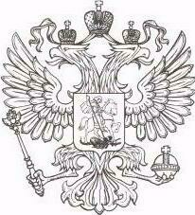  Рис. 1. Государственный герб Российской Федерации | 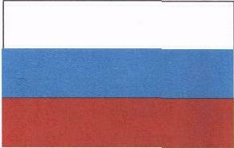  Рис. 2. Государственный флаг Российской Федерации
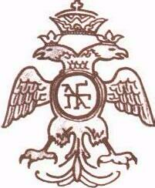
Рис. 3. Родовой герб Палеологов
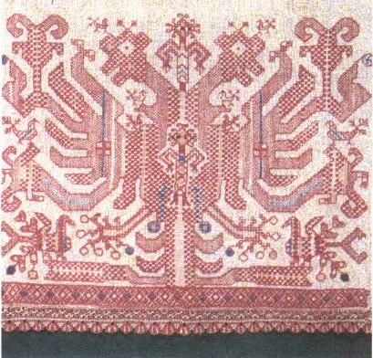  Рис. 4. Солнечная колесница — центральный элемент вышивки первой половины XIX века из Каргопольского уезда Олонецкой губернии, украшавшей стан женской рубахи. На белом холсте красными и синими льняными нитями вышила узор мастерица. Два орла несут по белу свету колесницу, в центре возница правит парой птиц, а наверху — само Солнце. | 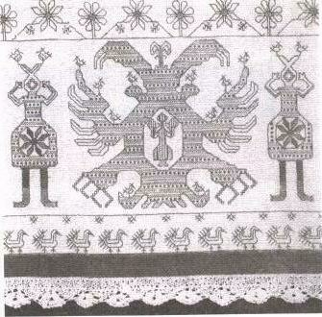  Рис. 5. Солнечная колесница на каргопольской вышивке середины XIX века. На ней мы можем увидеть орлов и сестер Солнца — Зарю Утреннюю и Зарю Вечернюю. Чередование их изображений составляли композицию орнамента подзора — нарядного покрывала для кровати.
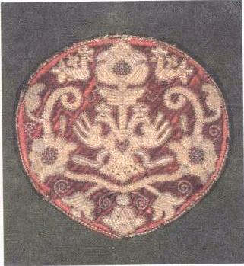  Рис. 6. Тыльная часть женского головного убора конца XVIII — начала XIX века. Вологодская губерния, Сольвычегодский уезд. На красном бархате золотными и посеребренными нитями в прикреп вышит двуглавый орел посреди цветущего дерева. | 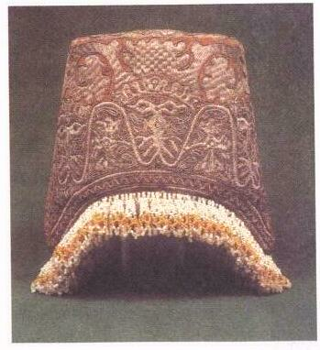  Рис. 7. Тверской женский головной убор «Головка» конца XVIII — начала XIX века. Переднюю сторону его (очелье) украшают стилизованные изображения двуглавых птиц с вышитыми над ними коронами и растительные орнаментальные мотивы.

